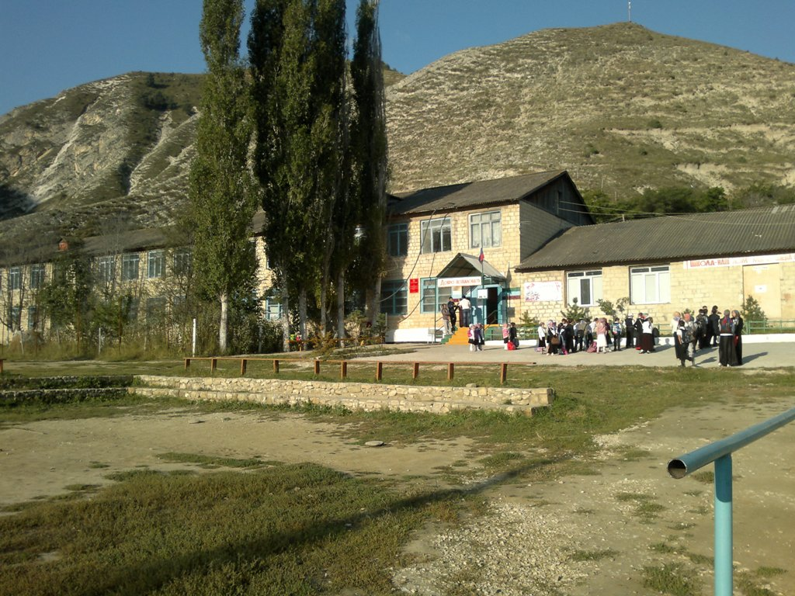

**История нашей школы.**  
Наши местные учителя начали преподавать 1930 году в заброшенном доме. Днем приходили учиться дети, а по вечерам, после трудового дня, под светом керосиновой лампы, собирались взрослые, и даже бабушки и дедушки.  
Они учились грамоте - писать и читать.   
Желающих учиться стало так много, что они уже не помещались в этом старом доме. Жители села обратились с просьбой к председателю колхоза Исаеву Иманбаганду, чтобы он выделил земельный участок для постройки школы.   
Председатель удовлетворил просьбу своих сельчан и выделил участок в самом центре. Хозяину этого участка дали взамен земельный участок в другом месте. Благодаря стараниям наших учителей в 1931 году построили небольшую школу. Из основных предметов были только математика, родной язык и латинский язык.

Первыми учителями новой школы были:  
1 Мусаев Магомед-директор  
2 Гамзаева Патимат  
3 Гамзаев Рабадан  
4 Багандов Магомедали  
5 Багандов Омар  
6 Исаков Омарбаганд.  
В 1937 году открыли 8-летную школу.   
Когда началась Великая Отечественная война, все учителя как один пошли на фронт. Из педагогического коллектива остались только женщины. Из-за нехватки учителей, в 1942 году учительницей стала малограмотная Гусейнова Патимат и ученик, закончивший 7 классов Гамзаев Магомед. В 1944 году в 16-летнем возрасте он добровольцем вступил в ряды СА. В том же, 1944 году, начал работать военруком в школе Магомедов Магомед Омарович, который раненный вернулся с фронта. За проявленное мужество в борьбе против фашистских захватчиков Магомед Омарович был награждён медалями.   
Геройски погибли на войне Багандов Магомедали и Гамзаев Рабадан.   
Те учителя, которые вернулись с войны, продолжили свой нелёгкий, но очень нужный и благородный труд-труд учителя.   
    В послевоенные годы в нашу школу, по направлению  
пришли русские учительницы: Надежда Викторовна, Рая Павловна, Бульба Владимировна. Впервые в нашем селе начали преподавать русский язык и  
литературу.  
Наши старожилы до сих пор с любовью и благодарностью вспоминают своих первых учительниц по русскому языку.  
Все трое учительницы вышли замуж за местных жителей и остались жить и работать до конца своих дней в нашем селе.   
Начиная с 1930 года нашей школой руководили очень  
умные и достойные люди:

1. Мусаев Магомед  
2. Исаков Омарбаганд  
3. Курбанов Садам  
4. Мусаев Фазил  
5. Магомедов Чупан  
6. Абдулмуталимов Абдулла  
7. Рамазанов Омар  
8. Османов Османгаджи  
9. Исаева Раиса  
10. Гамзаев Магомед  
11. Магомедов Абдурахман  
12. Магомедов Магомед  
13.Иманалиев Зайнутдин  
14. Магомедов Рабадан  
15. Багандов Алигаджи  
16. Ямболотова Вагидат  
17. Яхьяев Амнулла   
18. Иманбагандов Иманбаганд  
19. Абдуллаев Магомед  
В данный момент в школе работают 17 учителей. В отличии от 30-х и 40-х годов все учителя имеют педагогическое образование. В том числе 12 учителей имеют высшее  
образование и 3 еще учатся в ВУЗах РД.

